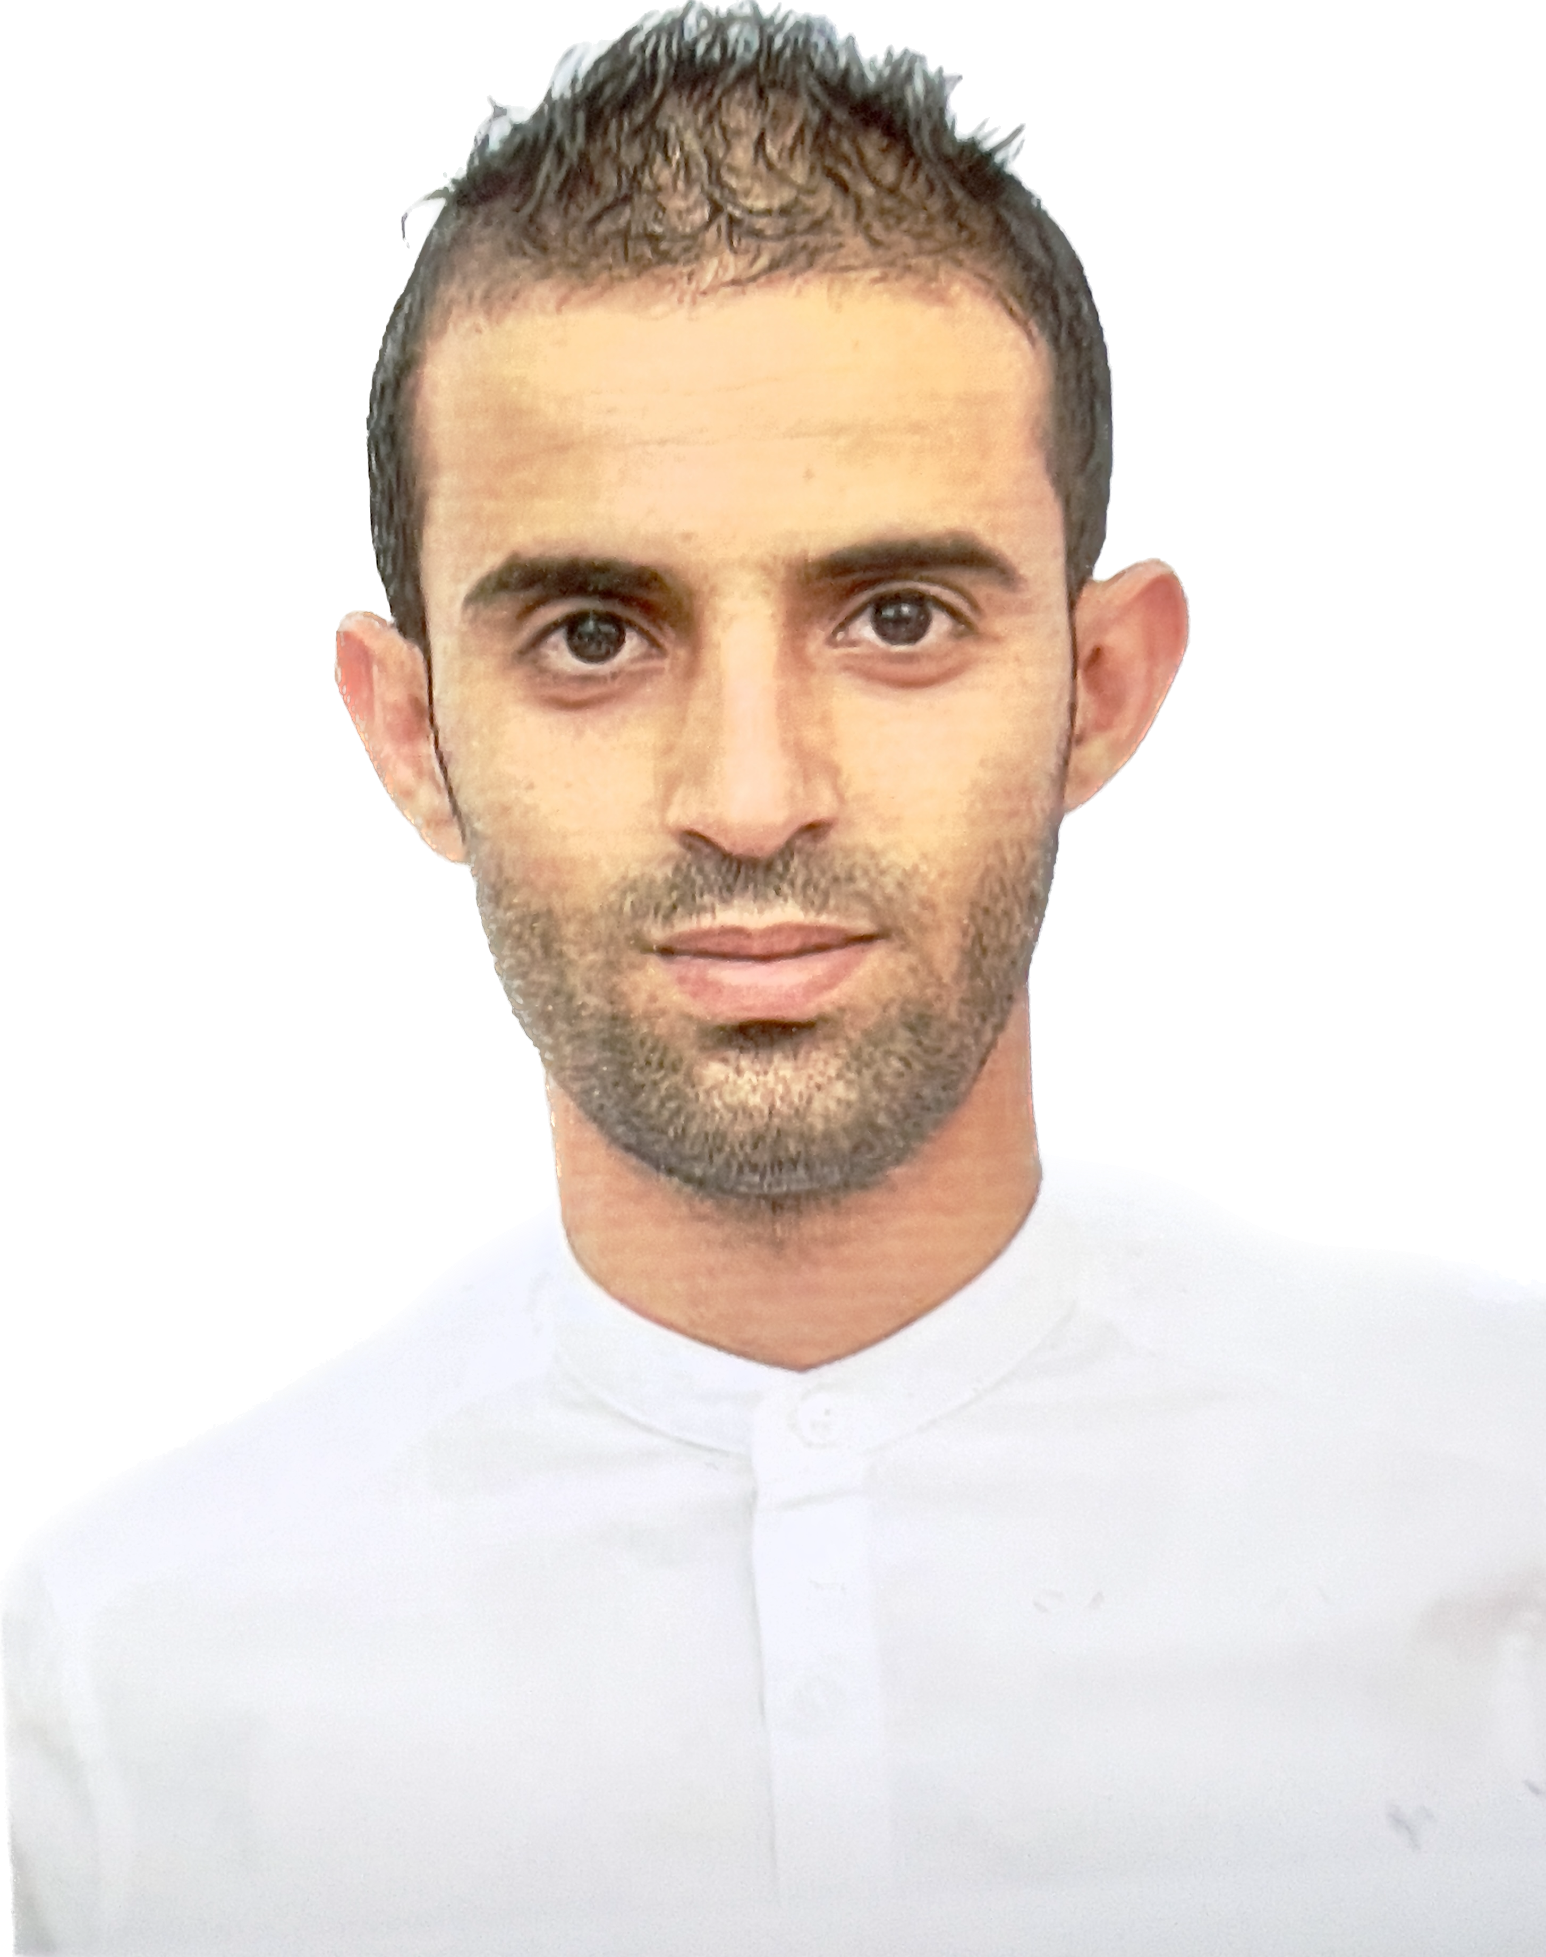
Nom et Prénom : Harizi Youcef
Date et lieu de naissance : 16/03/1989 Djelfa
Situation familiale : Célebataire
Adresse : Cité 05 juillet villa50 Djelfa
Tél : 0770 306665
Mail : Hariyou16@gmail.com
Permis de conduire B.

curriculum vitae
Etudes supérieures |  | - 2016/2007 Baccalauréat Scientifique. Mention Bien.  - 2007/2012 ingénieurDeTahaenAménagementurbain, Université Zidane Achour Djelfa
Competence commercial clé |  | - Management d’équipes & Leadership.  - Etude, mise en place, lancement et suivi des projets.  - Lancement d’un réseau de distribution.  - Maîtrise des différents aspects de la distribution Prospection, constitution base de donnés clientèle,  - Suivie et tenue de tableau de bord  - Gestion des conflits
Expériences |  | - 01 JAoût 2022 a ce jour : Leader Développer Manager au sein de la centrale d’achat Craft Motors Aldjazair distributeur officiel Toudja & Snax  - 04 Avril 2020 juillet 2022 : Superviseur des ventes directes au sein de metropolisdistribution (régions de Djelfa Laghouat et Ghardaia par intérim)  Principal Tache :  - Former et coacher la force de vente.  - Contrôler les résultats par rapport aux objectifs.  - Mettre en place les moyens nécessaires à la réalisation des objectifs.  - Animer et motiver l'équipe de vente.  - Déclencher et suivre des plans d’action spécifique.  - Superviser les réseaux de vente et les circuits de distribution.  - L’administration des ventes.  - Suivis de l’avancement du projet de fidélisation des PDVs  - Optimisation des routing pour une meilleure rentabilité  - Suivis du distributeur et application de la stratégie de la société  - Suivis des achats du distributeur et optimisation du stock  - Installation des nouveaux distributeurs Conforama (Djelfa et Ghardaia)  - Avril 2013 Aout 2015 :  -Responsable de boite d’installation des réseaux et de télécommunications (Quick. Tech .Djelfa)
Compétances Informatique |  | - Maîtrise Package Office. ( World, Excel, PowerPoint et Outlook )
Langues |  | - Anglais technique, (Besoin de Pratique)  - Français Bilingue,  - Arabe langue maternelle.
Qualités personnelles |  | - Sérieux. Dynamique. Ponctuel avec un bon Esprit d’équipe.  - Sens de l’organisation. Sens d’adaptation et de Flexibilité,  - Un bon relieur de Communication.  - Forte Motivation & Sens De Responsabilité.  - Esprit Ouvert

